Vizualizacija DFS(pregled v globino) algoritma na naključno generiranem grafu

# OPIS:

Za seminarsko nalogo sem z uporabo knjižnice za izdelavo grafičnih vmesnikov na .NET platformi –Windows Forms(WinForms), napisal aplikacijo, ki prikaže **pregled v globino** na naključno generiranem neusmerjenem grafu. Pregled v globino(depth first search – DFS) je algoritem, ki obišče vsa vozlišča v grafu, uporablja se tudi za iskanje vseh vozlišč v drevesnih strukturah.

## OPIS ALGORITMA:

DFS algoritem začne iskanje v poljubnem vozlišču grafa(oz. v korenu drevesa) in sproti beleži obiskana vozlišča. Iz začetnega vozlišča nadaljuje iskanje pri sosedih, ko pride do prvega še neobiskanega vozlišča, ga zabeleži in nato iskanje nadaljuje pri sosedih zadnjega dodanega vozlišča.

Moj prikaz temelji na nerekurzivni implementaciji DFS algoritma, pri čemer si pomagamo s skladom v katerega postopoma dodajamo in jemljemo vozlišča, pri čemer pregledamo vse povezave v grafu. To nam da časovno omejitev O(|E|), pri čemer je E število povezav v grafu(DFS se bi lahko ustavil ko obiščemo vsa možna vozlišča, vendar se zaradi boljše predstave izvaja dokler sklad ni prazen).

# OPIS VIZUALIZACIJE:

Program sestavljajo 3 aplikacije(forms). Prva in glavna je začetna, ki vsebuje 3 gumbe:

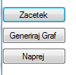

Vizualizacijo poženemo s klikom na “Začetek”, ob čemer se odpre novo (Popup)okno:

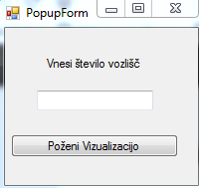

Ko kliknemo Poženi Vizualizacijo nas vrne nazaj na glavno okno. Če smo vnesli število vozlišč večje od 1, se bo vizualizacija izvedla, v nasprotnem primeru pa nas program opozori, da je premalo vozlišč.

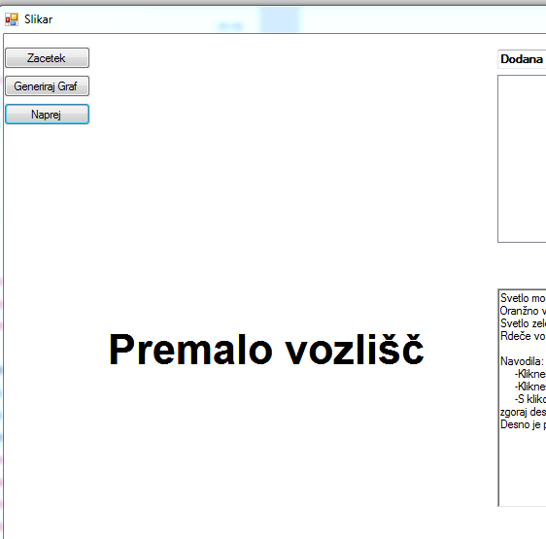

Če smo izbrali ustrezno število, ustvarimo graf s klikom na “Generiraj Graf”. Graf se prikaže na platnu, ki je del okna rezervirano za prikaz grafa.

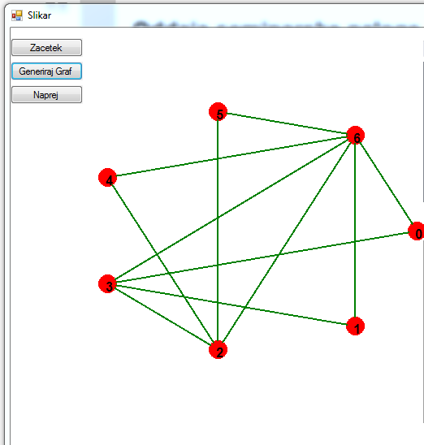

Na drugem delu okna imamo napisana navodila za uporabo, okvirje za spremljanje poteka algoritma, ter matriko povezav, kjer sproti beležimo obiskana vozlišča.

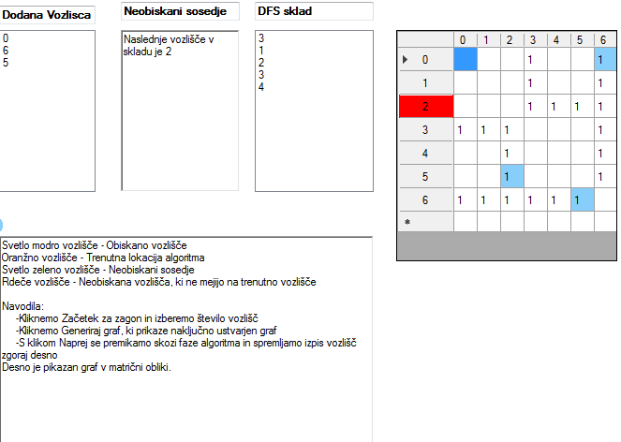

Ko imamo izbran in generiran graf, se naprej pomikamo s klikom na gumb “Naprej”. Ob vsakem koraku spremljamo potek DFS algoritma skupaj s komentarjem pod okvirjem “Neobiskani sosedje”. Na samem grafu lahko spremljamo gradnjo poti z rumeno barvo, sproti pa se ustavimo ob vsakem novem dodanem vozlišču in izbiri sosednjih vozlišč.

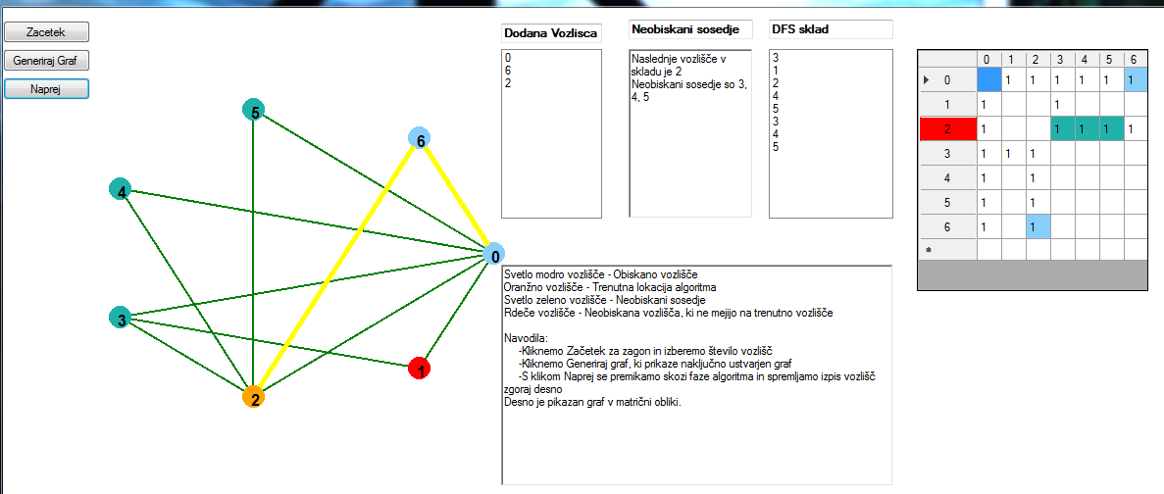

Zaradi pomanjkanja časa vizualizacija ne vsebuje gumba za “Nazaj”, kar pomeni da se ne moremo nikdar vrniti na predhodne korake algoritma.

DFS neprestano dodaja sosednja neobiskana vozlišča na pomožni sklad, ki je viden pod “DFS sklad”, ko se sklad izprazni, se zanka zaključi in DFS je končan. Potrebno je omeniti, da bo program v vsakem primeru tekel dokler se sklad ne izprazni, čeprav imamo dodana že vsa vozlišča.

Obarvanje povezav in vozlišč je omenjeno v navodilih:

Svetlo modro vozlišče - Obiskano vozlišče

Oranžno vozlišče - Trenutna lokacija algoritma

Svetlo zeleno vozlišče - Neobiskani sosedje

Rdeče vozlišče - Neobiskana vozlišča, ki ne mejijo na trenutno vozlišče

Matrika sosednjih vozlišč je dovolj intuitivna za razumevanje, po vrsticah imamo za posamezno vozlišče zabeležene sosede z enicami(ker je graf neusmerjen, je matrika simetrična). Vozlišča se obarvajo enako kot na samem prikazu grafa.

**Konec**

Ko se vizualizacija zaključi, se odpre še tretje okno, ki nas opozori o uspešno zaključenem postopku.

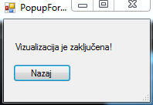

Ko kliknemo »Nazaj« se vrnemo na glavno okno in postopek lahko ponovimo znova.

## Uporabljeni viri in literatura:

https://www.cs.usfca.edu/~galles/visualization/DFS.html

https://en.wikipedia.org/wiki/Depth-first_search

https://www.geeksforgeeks.org/depth-first-search-or-dfs-for-a-graph/